Event Agreement合同协议
Company:  康辉集团北京国际会议展览有限公司 | From :  北京视觉盛宴餐饮管理有限公司
Attention:仲岚 | Manager: 党微
科目：深圳快手，中式围餐+ 餐盒

谢谢您对视觉盛宴宴会外卖的支持，有机会为您和您的客户服务我们很高兴，如果您认同以下合同条款，请您签字并给与回复。

Event details agreements 活动详细条款
主题 ： 快手围餐
日期 ：2025年12月21日
时间 ：17:00am-19:00
地点 ：深圳 滨海艺术中心
人数 ：72人

菜单：
详见下方附件！
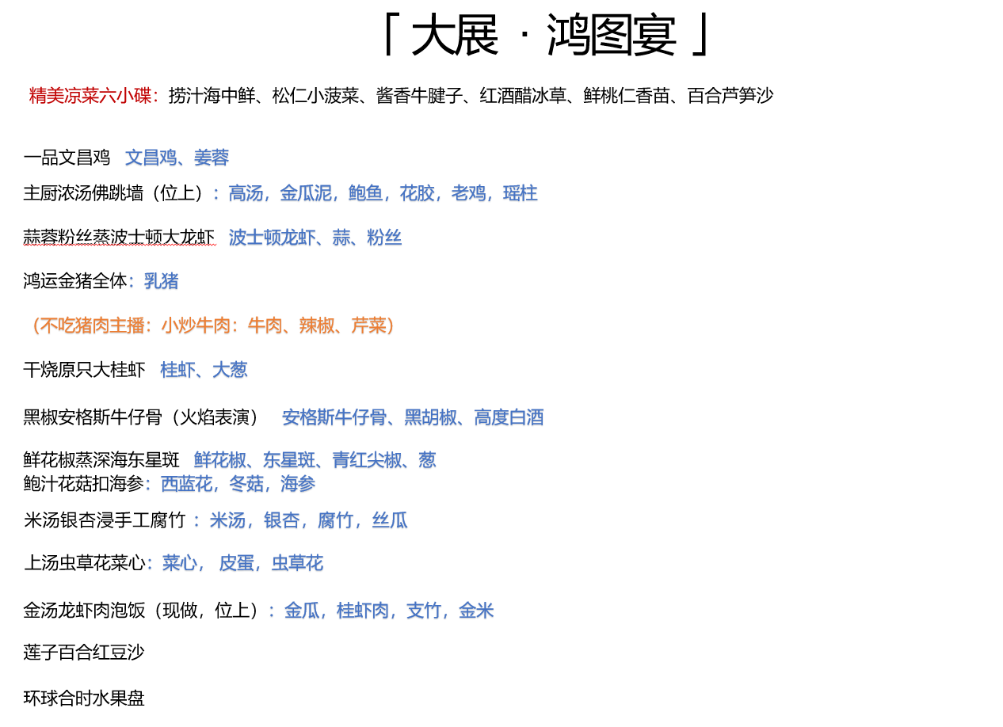

服务内容：
- 晚宴围餐+餐盒

乙方职责：
- 乙方应在约定将现场餐会所需食品摆放完毕；提供服务人员，负责餐台的布置。现场用餐区使用中及完毕后，乙方负责清理。
- 乙方作为此次餐饮活动的承办单位，严格遵守食品卫生安全管理条例及相关法律法规，如在约定服务条款中出现食品卫生问题由乙方承担全部责任。
延时服务必须在活动服务结束前至少30分钟与乙方确定并签订延时服务协议。①由于食品及配套餐具的配量是按照事先预定人数来标准化配比，所以延时服务可能会出现餐具不足。②延时服务还将可能因食品供应时间过长而引起的食品变质。为保证甲方客人的用餐安全乙方有权在到达安全供应时间临界点或认为可能存在食品安全隐患时停止供应食品。如果有在延时服务时间内出现食品问题乙方将不承担法律责任。
费用不包括：

- 不负责支付任何场地方要求的押金
- 备餐间的场地费如帐篷，保护地毯
- 活动时所发生的水电费
- 额外的家具租用如高吧桌，吧椅与现场租用桌椅的运输费
- 不包括花艺。
增加服务：
- 在活动期间增加合同以外的服务项目需要另行报价，待双方达成一致并签署合同方可执行
- 如果遇到客户人数增加，增加人数确认，我们会根据实际人均标准（单价）做出一份追加合同。

费用明细；
 |  |  | 公司： |  | 北京视觉盛宴
项目名称: |  | 围餐 | 联系人： |  | David Dang（党微）
项目地点: |  | 深圳 | 电话： |  | 13426065378
联系人: |  | 佳怡 | 日期: |  | 2025/12月21
电话:
序号 | 名称 |  | 人数 | 单位 | 单价(RMB) | 天数 | 餐数 | 小计(RMB)
No. | Description |  | QTY | Unit | UnitPrice | Day | Station | Price
 | 桌餐 |  | 6 | 桌 | ￥7,800.00 | 1 | 1 | ￥46,800.00
 | 饮料（椰子水，天地壹号，可乐，橙汁，薄荷柠檬水） |  | 72 | 人 | ￥40.00 | 1 | 1 | ￥2,880.00
 | 香槟杯/红酒杯 |  | 148 | 个 | ￥5.00 | 1 | 1 | ￥740.00
20日午餐 | 餐盒 |  | 64 | 份 | ￥65.00 | 1 | 1 | ￥4,160.00
20日晚餐 | 餐盒 |  | 65 | 份 | ￥65.00 | 1 | 1 | ￥4,225.00
21日午餐 | 餐盒 |  | 74 | 份 | ￥65.00 | 1 | 1 | ￥4,810.00
21日晚餐 | 餐盒 |  | 33 | 份 | ￥65.00 | 1 | 1 | ￥2,145.00
 | 执行经理 |  | 1 | 人 | ￥1,000.00 | 1 | 1 | ￥1,000.00
 | 2米直径桌子，椅子，给色桌布椅套转盘1套含运输 |  | 6 | 套 | ￥1,000.00 | 1 | 1 | ￥6,000.00
 | 桌花 |  | 6 | 个 | ￥650.00 | 1 | 1 | ￥3,900.00
 | 出品厨师 |  | 4 | 人 | ￥800.00 | 1 | 1 | ￥3,200.00
 | 厨师助手 |  | 2 | 人 | ￥600.00 | 1 | 1 | ￥1,200.00
 | 边台服务员 |  | 2 | 人 | ￥400.00 | 1 | 1 | ￥800.00
 | 订桌服务员 |  | 6 | 人 | ￥600.00 | 1 | 1 | ￥3,600.00
 | 传菜服务员 |  | 6 | 人 | ￥400.00 | 1 | 1 | ￥2,400.00
 | 差旅往返 |  | 1 | 人 | ￥5,000.00 | 1 | 1 | ￥5,000.00
 | 餐盒运输 |  | 1 | 趟 | ￥700.00 | 4 | 1 | ￥2,800.00
 | 蛋糕车 |  | 1 | 个 | ￥350.00 | 1 | 1 | ￥350.00
 | 物料往返运输费用 |  | 1 | 项 | ￥1,600.00 | 1 | 1 | ￥1,600.00
 | 税前合计金额： |  |  |  |  |  |  | ￥97,610.00
 | 税金 |  | 1 | 项 | 1% |  |  | ￥976.10
含税总价： |  |  |  |  |  |  |  | ￥98,586.10
优惠价格含税 |  |  |  |  |  |  |  | ￥98,000.00

付款要求

- 合同总金额RMB98,000元整；
- 请于2025年12月18日确认合同并签字盖章。
- 请于2025年12月20日前付活动首款50%RMB；小写；49,000元，大写；肆万玖仟圆整。
- 请于2025年12月21日活动结束后3个月付活动尾款50%RMB；小写；49,000元，大写；肆万玖仟圆整。

取消
- 如取消活动必须以书面形式告知
- 确认后取消活动将付70%的违约金
- 活动1天前取消活动将付100%的违约金

甲方付款信息
名称：康辉集团北京国际会议展览有限公司
税号：91110105597678665R
单位地址：北京市朝阳区农展馆南路13号12层1510内002
电话号码：010-65877697
开户银行：交通银行北京团结湖支行
银行账户：1100 6074 4018 0100 4979 6
开票信息 专票，餐饮服务费

乙方
收款账户明细；
名称：北京视觉盛宴餐饮管理有限公司
开户行：上海浦东发展银行北京电子城分行
账号：91200154800128497

康辉集团北京国际会议展览有限公司 北京视觉盛宴餐饮管理有限公司

签字； 签字；

盖章； 盖章；

年 月 日 年 月 日

